
ПРОЕКТ
12 марта 2025 года № 39.17.423

О согласовании установки ограждающего устройства
на придомовой территории муниципального округа Пресненский
в городе Москве по адресу: Палашёвский пер., д. 12, стр. 1, 2

Руководствуясь п.5 ч.2 ст.1 Закона города Москвы от 11 июля 2012 года № 39 «О наделении органов местного самоуправления муниципальных округов в городе Москве отдельными полномочиями города Москвы», Постановлением Правительства Москвы от 2 июля 2013 года № 428–ПП
«О порядке установки ограждений на придомовых территориях в городе Москве», рассмотрев заявление уполномоченного лица от 23.01.2025
(вх. № 108-Д от 21.02.2025), а также на основании Протокола № 2ПК.25.03 заседания Комиссии по вопросам землепользования, градостроительства
и дорожно-транспортной инфраструктуры от 10.03.2025,

Совет депутатов решил:
- Согласовать установку ограждающего устройства (1-го болларда)
на придомовой территории муниципального округа Пресненский
в городе Москве по адресу: Палашёвский пер., д.12 стр.2, согласно Приложению к настоящему решению.
- Копию настоящего решения направить в Департамент территориальных органов исполнительной власти города Москвы, управу Пресненского района города Москвы.
- Заверенную копию настоящего решения выдать лицу, уполномоченному на представление интересов собственников помещений по вопросам, связанным с установкой ограждающего устройства и его демонтажа.
- Опубликовать настоящее решение в сетевом издании «Московский муниципальный вестник».
- Настоящее решение вступает в силу со дня его принятия.
- Контроль за исполнением настоящего решения возложить на главу муниципального округа Пресненский в городе Москве Юмалина Д.П.

Глава муниципального округа  Пресненский в городе Москве |  | Д.П. Юмалин
Приложение
к решению Совета депутатов муниципального округа
Пресненский в городе Москве
от 12 марта 2025 года № 39.17.423

Схема установки ограждающих устройств (1-го болларда) на придомовой территории муниципального округа Пресненский в городе Москве по адресу: Палашёвский пер., д. 12, стр. 1, 2.

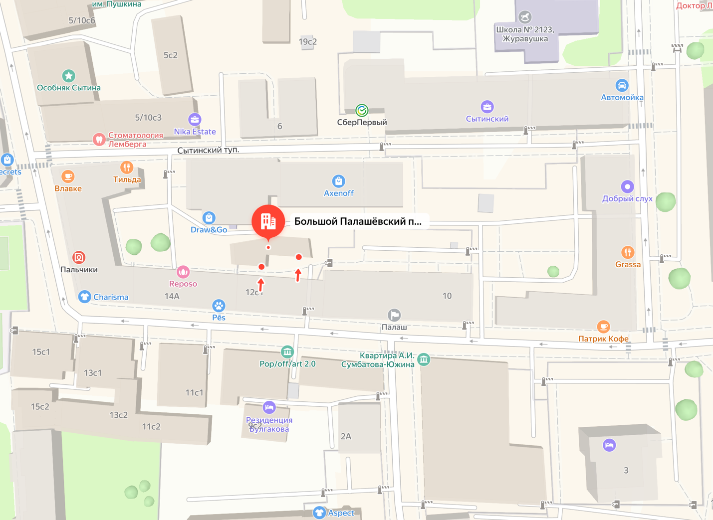

– ограждающее устройство (боллард)

Параметры ограждающего устройства | Боллард | Внешний вид
Тип | Автоматический подъемный | 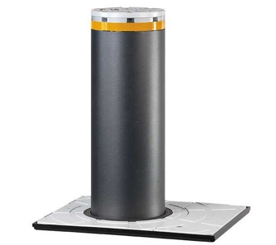
Диаметр столба, мм | 220
Высота подъёма столба, мм | 600

